ZÁKLADNÍ INFORMACE 2020

BASIC INFORMATION * GRUNDLEGENDE INFORMATIONEN

● Příspěvek za 1 holuba je stanoven na 90,- € nebo v České republice na 2.250,-Kč.
Ocenění je vypočítané na 1200 placených holoubat. V případě plus, mínus 10 % nekorespondujícího počtu placených holoubat s počtem plánovaným, dojde k úpravě výše výher a to v obou směrech. Za závaznou objednávku se považuje pouze plně vyplacená objednávka. Platby zasílejte, prosím, na český účet:

● The contribution for 1 dove is 90,- € , there will be not necessary any later activation.
The awarding is planned for 1200 of paid young doves. In the case of plus, minus 10% of the non corresponding number of the paid young with the planned number, the amount of awards will be modified in both directions. A binding order is considered only fully paid order.
Please send your payments to an international account:

● Der Beitrag für 1 Taube ist 90,- €. Die Belohnung wird für 1200 von bezahlten Jungtauben geplant. Im Falle von plus, minus 10% von der nicht korrespondierten Zahl der bezahlten Jungtauben mit der Zahl der geplanten Jungtauben wird die Höhe von der Belohnung korrigiert, und zwar in beiden Richtungen. Als die verbindliche Bestellung betrachtet man nur die völlig bezahlte Bestellung. Bitte senden Sie Ihre Zahlungen auf ein internationales Konto:

IBAN: CZ97 2010 0000 0024 0122 6165

SWIFT/BIC: FIOBCZPPXXX

z České republiky * from Czech Republic * aus der Tschechischen Republik

2101226147/2010

● Přihlášku do OLR Talent Quatro Šternberk vyplňujte na webové stránce
www.talent-quatro.cz viz hlavička Hlavní stránka - Přihláška.

● The registration for participation in OLR Talent Quatro Šternberk could be filled out on the web page www.talent-quatro.cz , menu “Application form”.

● Die Anmeldung in die OLR Talent Quatro Šternberk kann man auf der Webseite
www.talent-quatro.cz Menü „Anmeldung“ ausfüllen.

● Počet holoubat od jednoho člena není početně nijak omezen. Pro účely soutěže FCI
je však družstvo stanoveno maximálně na 12 kusů. V případě, že chovatel dodá více jak
12 kusů, musí si družstva označit písmeny „A“, „B“, atd.. Za každých 5 placených holoubat bude 1 holoubě přijato zdarma.

● The number of young doves from one member is not limited. One team for the FCI Competition purposes consists of 12 pieces max. If the fancier delivers more than 12 pieces, he has to mark the individual teams by letters “A”, “B”, etc. 1 young doves will be received free of charge for 5 paid young doves.

● Die Zahl der Jungtauben von einem Mitglied ist nicht begrenzt. Für die Zwecke vom FCI Wettbewerb besteht aber ein Team aus max. 12 Stück. Falls der Taubenzüchter mehr als 12 Stück liefert, muss er die einzelnen Teams mit den Buchstaben „A“, „B“, usw. selbst bezeichnen. Für 5 die bezahlten Jungtauben nimmt man 1 Jungtaube kostenlos an.

Příjem holoubat od 1.4. 2020 do cca 17.5. 2020

From 1.4. 2020 to approx 17.5. 2020 * Vom 1.4. 2020 bis ca 17.5. 2020

● Holoubata dodávejte ve věku minimálně 40 dnů, lepší jsou však holoubata starší.
Při dodání holoubat je třeba předložit veterinární potvrzení o provedené vakcinaci proti paramyxoviróze (PMV) minimálně 14 dnů před dnem dodání. Doporučujeme očkování již na hnízdě. Upozorňujeme, že bez potvrzení NEBUDOU HOLOUBATA PŘIJATA. Bez výjimky !!!

● Please, submit the young doves in the age of at least 40 days, nevertheless, the older doves are better. The veterinarian confirmation of realised vaccination against the paramyxo (PMV) must be submitted with the delivering of the young doves, the vaccination must not be realised at least 14 days before the submitting. We recommend the vaccination in the nest. Please, note that the YOUNG DOVES WILL NOT BE RECEIVED without the confirmation. No exception!!!

● Liefern Sie die Jungtauben im Alter von minimal 40 Tage, besser sind aber die älteren Jungtauben. Bei der Lieferung von den Jungtauben muss man die tierärztliche Bestätigung über die Vakzination gegen die Paramyxo (PMV) vorlegen, die minimal 14 Tage vor der Liefeung stattfinden muss. Wir empfehlen die Vakzination schon im Nest. Wir machen Sie aufmerksam, dass ohne die Bestätigung WERDEN DIE JUNGTAUBEN NICHT EMPFANGEN. Ohne Ausnahme !!!

● Současně s holoubaty budeme přebírat jejich čitelně vyplněné rodokmeny opatřené průkazkou o vlastnictví a vlastnoručním podpisem majitele. Na předání si připravte
seznam dodaných holoubat s jejich jmény.

● We will takeover, together with the young doves, the legible family trees accompanied by the proof of property and by the signature of their owner. Please, prepare the list of delivered young doves with their names for the taking over.

● Zusammen mit den Jungtauben übernehmen wir deren lesbaren Stammbäume mit dem Eigentumsausweis und mit der Unterschrift von dem Inhaber. Bereiten Sie sich die Liste von gelieferten Jungtauben mit deren Namen für die Übernahme.

● V případě nedodání rodokmenu nebo kartičky o vlastnictví, případně obojího, ztrácí původní majitel nárok na ocenění a podíl z dražby. Obojí propadá ve prospěch pořadatele.

● If the family tree or the proof of the property will not be delivered, the original owner loses the right for the evaluation and share from the auction. Both of them become the benefit of the organiser.

● Falls man den Stammbaum oder den Ausweis nicht liefert, verliert der ursprüngliche Inhaber das Recht auf die Schätzung und an den Anteil aus der Versteigerung. Beides verfällt zugunsten des Veranstalters.

● Úhradou příspěvku a předáním holoubat souhlasí původní majitel s podmínkami v plném rozsahu a novým majitelem holoubat se automaticky stává vyhlašovatel soutěže, Talent Quatro z.s..

● By payment of the contribution and by taking over of the young doves, the original owner agrees with the conditions in full scope and the new owners becomes automatically the announcer of the Race, the Talent Quatro z.s..

● Durch die Bezahlung und durch die Übernahme von den Jungtauen stimmt der ursprünglicher Inhaber von den Jungtauben mit den Bedingungen im vollen Umfang und neuer Inhaber von den Jungtauben wird automatisch der Ausrufer vom Wettbewerb, Talent Quatro z.s..

Zdravotní péče * Medical Care * Gesundheitspflege

● Vyhlašovatel soutěže se zavazuje provést revakcinaci proti paramyxoviróze a vakcinaci proti difterii. Testovací stanice Talent Quatro Šternberk z.s. bude pod pravidelným veterinárním dohledem pana MVDr. Pavla Maňáka.

● The organiser of this competition undertakes to do new vaccination against the Paramyxo, vaccination against the Diphtery. The One Loft Race Talent Quatro Šternberk will be under regular veterinary supervision of Mr. MVDr. Pavel Maňák.

● Der Wettbewerbausrufer verbindet sich, re-Impfung gegen Paramyxo, Impfung gegen Diphtery. Die OLR Talent Quatro Šternberk wird unter regelmäßige tierärztliche Aufsicht vom MVDr. Pavel Maňák sein.

Nácviky a závody holoubat

Trainings and Races * Trainingsflüge und Flüge

● Aktuální závodní plán je umístěn na stránkách www.talent-quatro.cz pod hlavičkou
Závody & soutěže.

● The actual races schedule is placed on www.talent-quatro.cz , menu Races & Competitions.

● Den aktuellen Flugplan finden Sie auf www.talent-quatro.cz Menü Flüge & Wettbewerbe.

Dražba holoubat * Auction * Versteigerung

● Ceny vydražených holoubat snížené o cenu fotografie se budou dělit v poměru 50% pro původního majitele a 50% pro Talent Quatro z.s. ..

● The prices of auctioned young doves decreased by the price of picture will be divided in the ratio of 50% for the original owner and 50% for the Talent Quatro z.s..

● Die Preise von den versteigerten Jungtauben, erniedrigte um den Preis von dem Foto, wird man im Verhältnis 50% für den ursprünglichen Inhaber und 50% für Talent Quatro z.s.. teilen.

● Holoubata, o která nebude v I. kole dražby zájem, se stávají majetkem Talent Quatro z.s.. Ten je nabídne ve II. kole za sníženou vyvolávací cenu. Původní majitel však ztrácí nárok na podíl z vydražené sumy.

●The young doves that will not be sold in the first round of the auction, became the property of the Talent Quatro z.s.. It will offer them in the second round for the lower starting price. The original owner loses the right for the ration of the auctioned sum.

●Die in der ersten Runde der Versteigerung nicht versteigerte Jungtauben werden der Eigentum von Talent Quatro z.s. Der bietet sie in der zweiten Runde der Versteigerung für einen niedrigeren Aufrufpreis. Der ursprüngliche Inhaber verliert aber das Recht zum Anteil aus der versteigerten Summe.

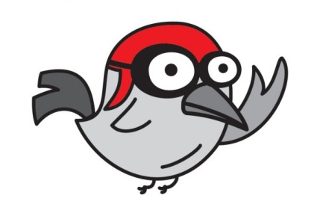

Odvolání veřejné soutěže

Cancellation of the public competition

Widerrufung des öffentlichen Wettbewerbs

● V případě vzniku mimořádných situací může vyhlašovatel odstoupit od propozic veřejné soutěže. Typickým příkladem by bylo vyhlášení nákazové situace ze strany Státní veterinární správy, např. ptačí chřipky. V tomto případě by byla holoubata vrácena původním majitelům včetně finanční částky ve výši 20,- € nebo 500,- Kč za 1 holoubě.
Po dohodě s původními majiteli by však mohla proběhnout i velká dražba, ze které by připadlo 50% původnímu majiteli a 50% z vydražené částky Talentu Quatro z.s.. Vždy sníženo o cenu fotografie.

● The organiser may cancel the public competition in case of extraordinary situations. Typical example of this would be the announcing the situation of infection by national veterinary body, e.g. birds fever. In this case, the young doves would be sent back to the original owners incl. the amount of 20,- € for 1 young dove.
But, after the agreement with original owners, there could take place a big auction, from which gain 50% would fall to the original owner and 50% to the Talent Quatro z.s.. The auctioned sum will be always reduced for the price for the photo.

● Im Falle von einem Ausnahmezustand darf der Ausrufer von dem öffentlichen Wettbewerb zurücktreten. Typischer Beispiel wäre die Verkündigung der Epidemie seitens der staatlichen Behörde, z.B. die Vogelgrippe. In diesem Fall würden die Jungtauben an die ursprüngliche Inhaber, inkl. des Betrages 20,- € für 1 Jungtaube zurückgegeben.
Nach der Vereinbarung mit den ursprünglichen Inhabern könnte man aber auch eine große Versteigerung organisieren, aus der 50% der ursprüngliche Inhaber und 50% Talent Quatro z.s. bekommen würden. Immer um den Preis eines Foto reduziert.

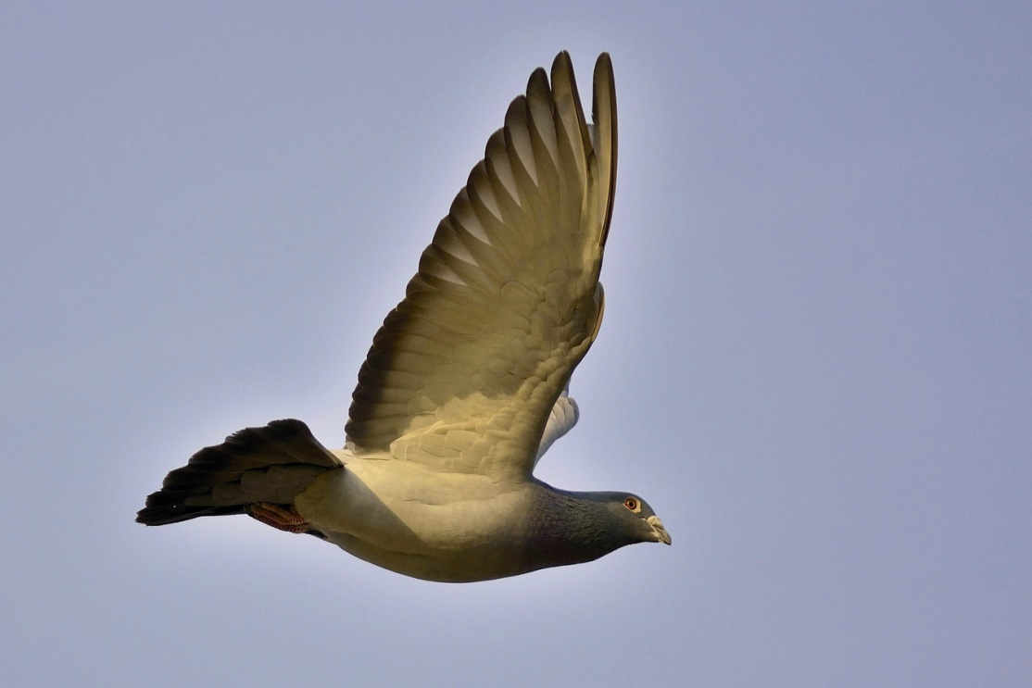

FINALE VRPOLJE - CROATIA - 509 KM

1. 15.000 € 375.000 Kč
2. 8.000 € 200.000 Kč
3. 6.000 € 150.000 Kč

4. 4.000 € 100.000 Kč
5. 3.000 € 75.000 Kč
6. 2.000 € 50.000 Kč
7. 1.500 € 37.500 Kč
8. 1.300 € 32.500 Kč
9. 1.100 € 27.500 Kč
10. 1.000 € 25.000 Kč

11. – 20. 450 € 11.250 Kč
21. – 30. 250 € 6.250 Kč
31. – 50. 150 € 3.750 Kč
51. – 100. 100 € 2.500 Kč

KÚTY – SLOVAKIA – 123 KM
1. 200 € 5.000 Kč
2. 150 € 3.750 Kč
3. 100 € 2.500 Kč

NEUSIEDL AM SEE – AUSTRIA – 200 KM
1. 300 € 7.500 Kč
2. 250 € 6.250 Kč
3. 200 € 5.000 Kč

KÖRMEND – HUNGARY – 306 KM
1. 400 € 10.000 Kč
2. 350 € 8.750 Kč
3. 300 € 7.500 Kč

KAPOSVÁR – HUNGARY – 375 KM
1. 500 € 12.500 Kč
2. 450 € 11.250 Kč
3. 400 € 10.000 Kč

SUPER TEAM 3 HOLUBŮ * 3 PIGEONS * 3 TAUBEN 15 coef.
1. 2.000 € 50.000 Kč
2. 1.500 € 37.500 Kč
3. 1.000 € 25.000 Kč

KNOCK OUT
1. 1.000 € 25.000 Kč

ESO HOLUB * ACE PIGEON * ASS TAUBE
1. 700 € 17.500 Kč
2. 500 € 12.500 Kč
3. 300 € 7.500 Kč

TIME ESO * TIME ACE * TIME ASS
1. 700 € 17.500 Kč
2. 500 € 12.500 Kč
3. 300 € 7.500 Kč

● Ocenění poháry vždy první tři místa v každé kategorii s výjimkou Knock Out.
Celkem tedy 25 pohárů

● There will be awarded by cups always first all three places in each category, with exception of Knock Out. Totally 25 cups.

● Man belohnt mit den Pokalen immer die ersten drei Plätze in jeder Kategorie, mit der Ausnahme in Knock Out. Insgesamt 25 Pokalen.

SPECIFIKACE * SPECIFICATION * SPEZIFIKATION

Super team 3 holubů * Super team 3 pigeons * Super Team 3 Tauben

● Každému chovateli se budou počítat první 3 doletěná holoubata z každého závodu. Celkem máme 5 závodů. Nejlepší chovatel tedy musí mít, pokud možno, 15 umístěných holubů s co nejvyšším součtem 15-ti koeficientů. Pořadí bude sestaveno prioritně podle počtu umístěných holubů. Při stejném počtu cen, rozhoduje vyšší koeficient. Vyhodnocujeme z 25% závodících holubů.

● The first 3 returning young doves from each race will be calculated to each fancier. 5 races in total are organised. Thus, the best fancier must have, if possible, 15 positioned doves with possibly highest sum of 15 coefficients. The placing will be set up preferably according to the number of positioned doves. In the case of same number of prizes, the higher coefficient decides. We are evaluating from 25% racing doves.

● Jedem Züchter zählt man die ersten 3 zurückkehrenden Jungtauben aus jedem Flug. Wir haben insgesamt 5 Flüge. Der beste Züchter muss darum, falls möglich, 15 platzierten Tauben mit möglichst höchster Summe von 15 Koeffizienten haben. Die Platzierung erstellt man nach der Zahl von platzierten Tauben. Bei gleicher Zahl von Preisen entscheidet der höhere Koeffizient. Wir werten aus 25% fliegenden Tauben.

Knock out * Knock out * Knock out

● Napínavá soutěž, kde jediné zaváhání znamená vyřazení mláděte ze soutěže.

Holoubata, která doletí z 1.závodu v 75-ti % nasazených testovaných holoubat, postupují do druhého kola. V druhém závodu se musí umístit v 50-ti % nasazených holoubat, pak v 35-ti % a ve čtvrtém závodu se musí umístit ve 20-ti % nasazených holoubat. V posledním, finálovém závodu, získává výhru první doletěné holoubě z těch, která splnila předchozí kritéria.

● Exciting competition, where the only one failure means disqualification form the competition. The young doves that are coming back within 75 % of the participants from the 1st race, are reaching the 2nd round. In the 2nd race, they have to place within 50% of the participants; next, within 35 % and in the 4th race, they have to be within 20 %. In the last, final race, there wins the first coming young dove from all those, which have fulfilled the above mentioned criterions.

● Ein spannender Wettbewerb, wo ein einziger Fehler bedeutet die Ausscheidung aus dem Wettbewerb. Die Jungtauben, die im 1. Flug zwischen die 75 % von eingesetzten Jungtauben zurückkommen, gehen in die zweite Runde. Im zweiten Flug müssen sie sich 50% von eingesetzten Jungtauben platzieren, weiter zwischen die 35 % und in dem vierten Flug müssen sie sich zwischen die 20 % von eingesetzten Jungtauben platzieren. Im letzten Finalflug, gewinnt die erste zurückgekommene Jungtaube aus den, die die oben erwähnte Kriterien erfüllt hat.

Eso holoubě * Ace pigeon * Ass Taube

● Vyhodnocení ze tří koeficientů. Dva nejlepší koeficienty se vyberou ze čtyř kratších závodů a k nim se připočítá povinný třetí koeficient z finálového závodu.

● Evaluation from three coefficients. Two best coefficients will be taken from the four shorter races and the obligatory third coefficient will be added from the final race.

● Die Bewertung aus drei Koeffizienten. Die zwei besten Koeffizienten werden aus vier kürzeren Flügen und dazu rechnet man den obligatorischen dritten Koeffizienten aus dem Finalflug.

Time Eso * Time Ace * Time Ass
● Součet doletových časů ze všech měřených tréninků a závodů. Vítězí holoubě s nejnižším doletovým časem.

● There are counted times of flights from all organised measured trainings and races. The winner is young dove with the lowest sum of times.

● Man rechnet die Flugzeiten aus allen organisierten gemessenen Trainingsflügen und Flügen. Es gewinnt die Jungtaube mit der niedrigsten Summe der Ankunftszeiten.

